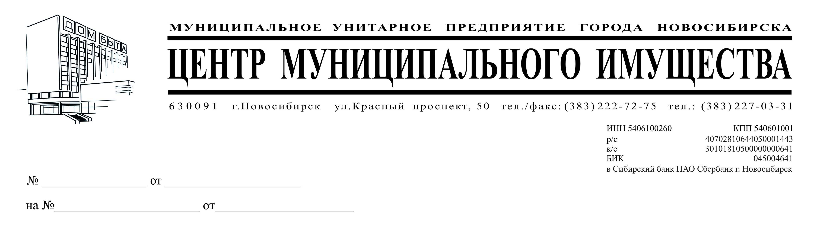
Разъяснения на запрос о положениях документации электронного аукциона на поставку строительных материалов для нужд МУП «ЦМИ»:

Текст запроса:
Просим разъяснить по характеристикам некоторых материалов в приложении №2, а именно: 1) Пункт 34. В характеристика указано два цвета, Цвет: по согласованию с заказчиком и Цвет - миланский орех. Какой вариант считать верным? 2) Пункт 126. В характеристиках указан срок хранения 128 месяцев, по каталогу Makroflex 18 месяцев 3) Пункт 127. По каталогу Makroflex характеристики товара Makroflex MF990 следующие, разнящиеся с характеристиками в приложении №2: Упаковка 330 гр. Плотность 1,12 г/см3. Температура использования от -17 °С. 4) Пункт 141, 142, 143. В характеристиках посадочный диаметр диска не более 22 мм. Стандартный посадочный диаметр диска по металлу 22,23(двадцать две целых двадцать три сотых) мм.

Разъяснения на запрос:
В аукционной документации в приложении №2 в описании необходимых строительных материалов считать верными следующие данные:
1) Пункт 34. Дверное полотно. Цвет должен быть миланский орех.
2 ) Пункт 126. Силикон белый Makroflex AX104 или эквивалент. Срок хранения должен быть не менее 18 месяцев.
3) Пункт 127. Жидкие гвозди Makroflex MF990 или эквивалент. Масса нетто не менее 423 гр. Объем картриджа не менее 330 гр. Плотность не менее 1,12 г/см3. Температура использования от -17°С до + 40°С.
4) Пункты 141, 142, 143. Применяется в составе металлорежущего инструмента: прямых и угловых шлифовальных машин (болгарок) с условным посадочным диаметром 22 мм. Посадочный диаметр диска не менее 22 мм.

Директор Э. В. Беляцкий

Русаков
202-07-72

